FPS Igra
Predmet: Projektovanje racunarskih igara

Nikola Radenkovic IS-38/23
Februar 2026
Sadrzaj
- Uvod
  - Osnovni podaci
- Ciljevi, pravila I struktura igre
- Tok igre (Gameplay) I mehanika igre
  - Gameplay kontrole
  - Korisnicki interfejs
  - Kamera I osvetljenje
  - Skripte (objasnjene skripte koje su napisane u projektu)
- Igrac
  - Pregled ostalih karaktera u igri
- Dizajn igre
  - Postavke scene
  - Dizajn nivoa igre
  - Zvuk I efekti u igri
  - Izrada sopstvenih aseta (partikli, animacije, zvuk…)
- Zakljucak
- Reference

- Uvod

Izabrao sam temu FPS zato sto igram puno FPS igrica omiljena igra mi je ULTRAKILL.

  - Osnovni Podaci
Naslov: Snowman
Platforma: Windows
Zanr: FPS
Ciljna Grupa: Video gejmeri koji vole FPS igre naliku doom.

- Ciljevi, pravila I struktura igre

Igra ima jedan nivo gde si u pecini cilj je da odes na drugi kraj pecine. Igrac moze da se krece levo desno gore dole ima dash cucanj slide i kanap kojim se vere kao na lijani. Igrac ima pistolj. Puca snesko belice. Skor se povecava tako sto puca u njih svaki pogodjen metak je +150 skor i zivot mu se puni za 5. Gubi zivot kada ga pogode grudvom. Neprijatelji se krecu random dok ne dodje igrac u njihovu blizinu zatim krecu da ga jure i kada mu se priblize gadjaju ga grudvama.

- Tok igre (Gameplay) i mehanika igre

Tok igre (Gameplay)

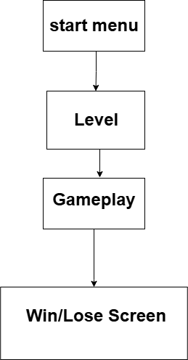

Igra ima pocetni ekran u kome pokrece da igra igru. Kada se prebaci na gameplay ima opciju da pauzira igru na kraju igre igrac je ili pobedio ili izgubio tako sto je umro ili pao u lavu. U igri napredujes tako sto ubijas neprijatelje. Postoje razna stanja u igri vezana za UI i za igraca.

Play Flow igrac pokrece igru klikne play i onda istrazuje pecinu i nailazi na neprijatelje ciklus se ponavlja kada dodje do kraja. Kada pobedi ide win screen a kada umre game over screen.

Mehanika igre
Igra je brzi FPS smesten u pecini u kojoj igrac ima zadatak da dodje na drugi kraj pecine i u medjuvremenu ga napadaju neprijatelji. Gubi igru ako padne u lavu ili mu health padne na nulu. Kretanje je na WASD ima skok na SPACE dash na V. Na desni klik baci uze i od njega ide. Na slovo c cuci i na CTRL ima SLIDE. Fizika je napravljena sa Rigidbody.addForce. Projektili se krecu unapred odredjenom brzinom i unistavaju se pri sudaru. Neprijatelji se krecu kroz prostor patroliraju i prate igraca i napadaju kada su u dometu. Kolizija je implementirana pomocu collider komonenti. Napravljeno je pravilno kretanje na rampi I igra ima momentum.

3.1 Gameplay Kontrole

Akcija | Taster | Mis
Kretanje | WASD
Pucanje |  | Levi Klik
Rotacija kamere |  | Pomeraj misa
Sprint | Levi Shift
Crouch | C
Slide | CTRL
Swing | WASD + SPACE | Desni Klik
WallRun | WASD + Levi Shift / CTRL
Climb | WASD + Levi Shift / CTRL
Dash | V
Jump | SPACE
3.2 Korisnicki interfejs
Postoji 5 korisnicka interfejsa:
- HUD
- Start Screen
- Pause Game
- Win Screen
- Lose Screen
U HUD ima 3 elementa crosshair, hitmarker (slike) i text za health.
Start screen ima dugme start i slider za zvuk.
Pause game ima button za exit i unpause I slider za zvuk.
Lose/Win screen ima text za score i button za Reset igre.

3.3 Kamera i osvetljenje

U igri postoji directional light. Postoje dve kamere jedna renderuje pistolj a druga sve ostalo. Postoji post processing da bolje izgleda igra. Atmosfera igre je da si u pecini.

3.4 Skripte

- Camera
  - MoveCamera
  - PlayerCam
- Enemy
  - Bullet
  - DestroyProjectile
  - Enemy
  - EnemyAI
- Player
  - Climbing
  - Combat
  - Dashing
  - Health
  - PlayerMovement
  - Sliding
  - Swinging
  - Wallrunning
- Sound
  - AudioManager
  - Sound
- UI
  - UIManager

AudioManager.cs #11-23
private void Awake()
{
if(Instance == null)
{
Instance = this;
DontDestroyOnLoad(gameObject);
}
else
{
Destroy(gameObject);
}
}

- Igrac

Igrac dosta stanja walking, wallclimbing, wallrunning, air, dead… on nema puno animacija ima samo par animacija gde mu se rotira, menja kamera u odnosu na sta radi.

4.1 Pregled ostalih karaktera u igri

Neprijatelj u igri ima 3 stanja a to su Patrolling, ChasePlayer i AttackPlayer. Ima animacije kretanja i pucanja.

- Dizajn igre

5.1 Postavke scene i dizajn nivoa igre (Level Design)

Glavna scena igre je u mracnoj pecini. Igracev spawnpoint je na pocetku pecine na sigurnoj platformi. Neprijatelji su rasporedjeni u centralni deo pecine. Ima dve zone sa preprekama i jedna sa neprijateljima. Pozadinski elementi scene obuhvataju kamene zidove. Lavu. Start i End platformu. Neprijatelji imaju NavMesh. Korisceni su collideri. I post processing sa raznim efektima.

5.2 Dizajn nivoa igre

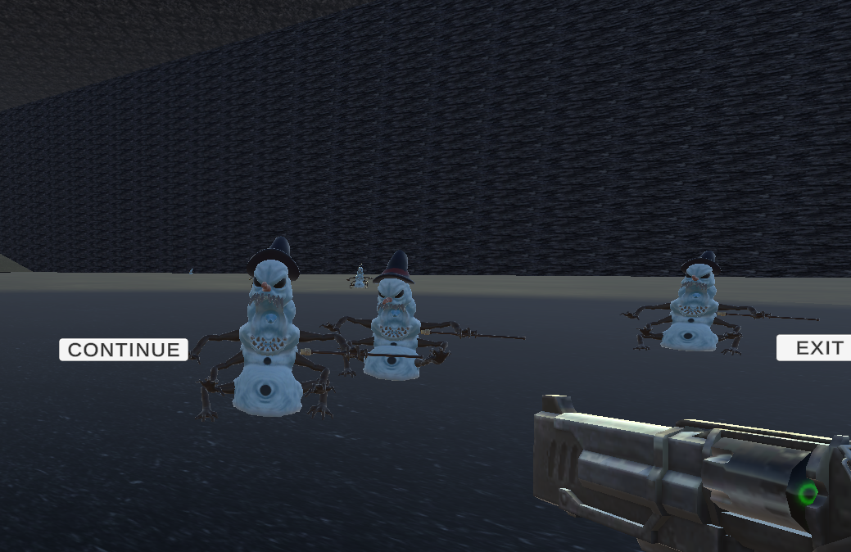
Nivo je u pecini. Ovako izgledaju neprijatelji.
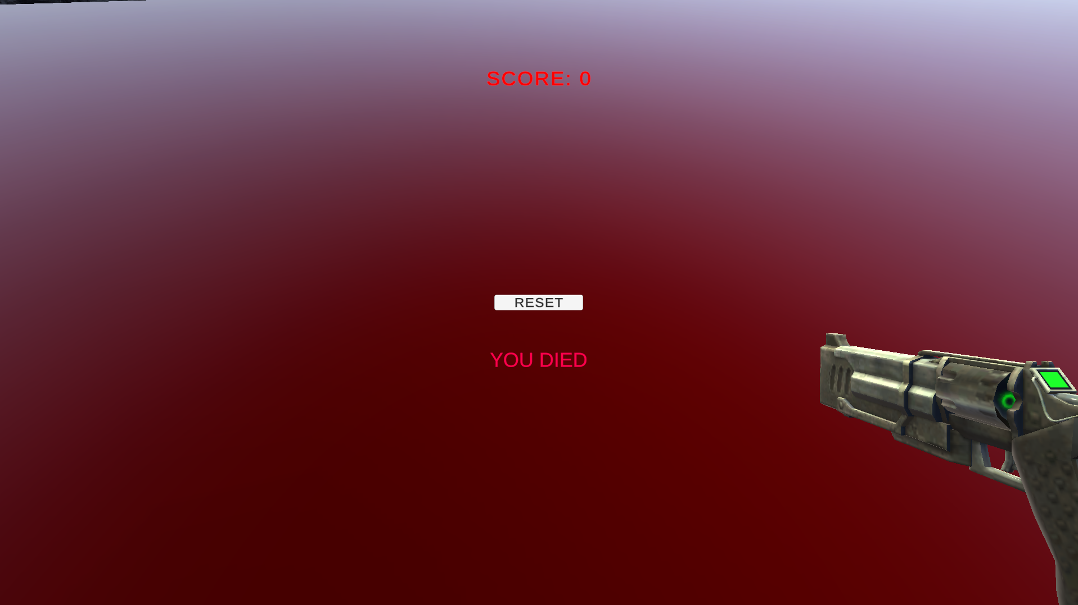
Ovako izgleda kada umres u lavi.
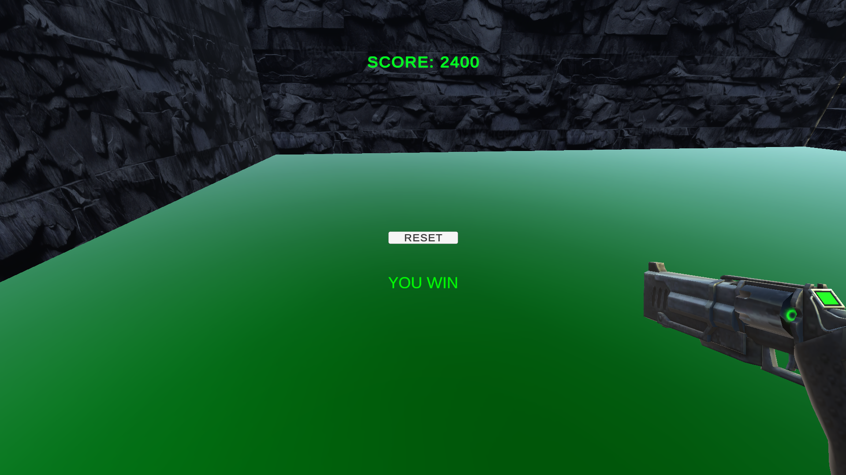
Ovako izgleda kada pobedis.

5.3 Zvuk i efekti u igri

Zvukovi i zvucni efekti se kontrolisu putem AudioManager skripte.

5.4 Izrada sopstvenih aseta
Izradio sam particle sisteme za pucanje, animacije kamere kako se rotiraju. Vecinu zvukova u igri sam ja napravio.

- Zakljucak

Igra ima dobre mehanike, ali mislio sam da dodam jos 2-3 vrste neprijatelja i jos jedno 2 oruzija. Igrica ima momentum i pravilno kretanje na rampi. Igra bih mogla da se unapredi tako sto se graficki napravi bolje i malo bolji zvukovi. Pesme su dobre. Jos neki nivo da se doda ili mod u kojem se neprijatelji spawnuju po grupama i gde se zavrsava igra kad umres da bude cilj da prezivis sto duze.

- Reference

Demigiant. (2014) DOTween (HOTween v2). Demigiant. Preuzeto 23.02.2026. sa adrese DOTween (HOTween v2)

Hakita. (2020). Ultrakill Original Soundtrack. New Blood Interactive. Preuzeto 23.02.2026. sa adrese ULTRAKILL on Steam

Predavanja iz predmeta Projektovanje racunarskih igara. (2025/2026). Interni materijali sa fakulteta.

Sketchfab. (2012). 3D modeli preuzeti sa platforme Sketchfab. Preuzeto 23.02.2026. sa adrese Newsfeed - Sketchfab

Unity Technologies. (2018). Post Processing Package Documentation. Preuzeto 23.02.2026. sa adrese Post Processing Stack v2 overview | Post Processing | 3.5.1

